1. Berechnung von Winkeln, Schnittkanten, Flächen, Normalen und Pitchwinkeln

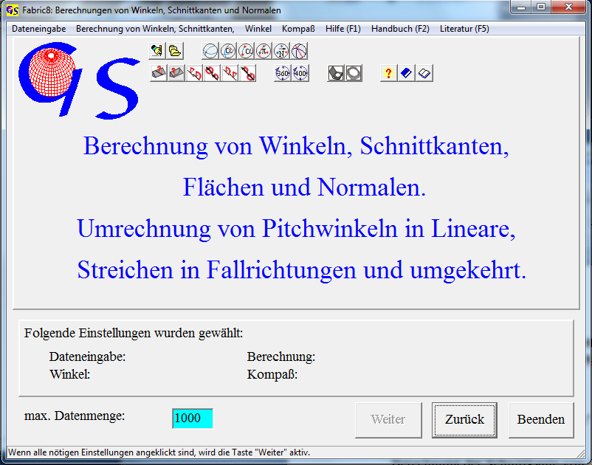Abb.1

Das Startformular für "Berechnungen" ist in Abb.1 dargestellt. Folgende Berechnungen werden ausgeführt:
Berechnung der Schnittkante von 2 Flächen 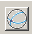,
Berechnung des Winkels zwischen 2 Flächen ,
Berechnung des Winkels zwischen 2 Linearen ,
Berechnung einer Fläche aus 2 Linearen ,
Berechnung der Normalen auf 2 Lineare ,
Berechnung der Symmetrie-Ebene zwischen zwei Flächen
Berechnung des Pitchwinkels aus Fläche und Linear ,
Berechnung eines Linears aus Pitchwinkel und Fläche .
Berechnung des Streichens und der Fallrichtung
einer Fläche aus dem Fallazimut

Berechnung des Streichens und der Fallrichtung
eines Linears aus dem Fallazimut

Berechnung des Fallazimuts einer Fläche
aus dem Streichen und der Fallrichtung

Berechnung der Fallazimuts eines Linears
aus dem Streichen und der Fallrichtung

Die Taste “Weiter“ ist inaktiv bis die Eingabeart der Daten (Abb.2), die Art der Berechnung (Abb.3) und, bei manueller Eingabe, die Art der Winkeleingabe (Alt- oder Neugrad, Abb.4) und der Kompass-Typ (Clar-Kompass oder Brunton-Kompass, Abb. 5) angeklickt sind.

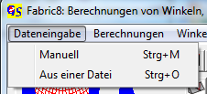  Abb.2

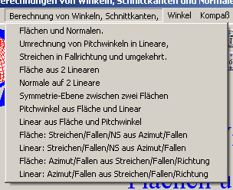
Abb. 3

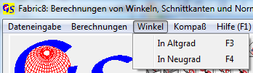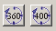
Abb. 4

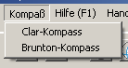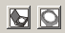
Abb. 5

Die Auswahl dieser Optionen wird auf dem Paneel im unteren Teil des Formulars aufgelistet (Abb.6).

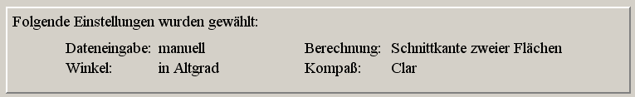Abb.6

Die Wahl dieser Optionen kann über Speed-Buttons vorgenommen werden,
die auch in Abb. 2 bis 5 dargestellt sind.

Wenn alle nötigen Menus angeklickt wurden, ist die Taste "Weiter“ aktiv, mit ihr gelangt man zum folgenden Formular, entweder zur manuellen Dateneingabe oder zur Eingabe von einem Datenträger.

1) Manuelle Dateneingabe:

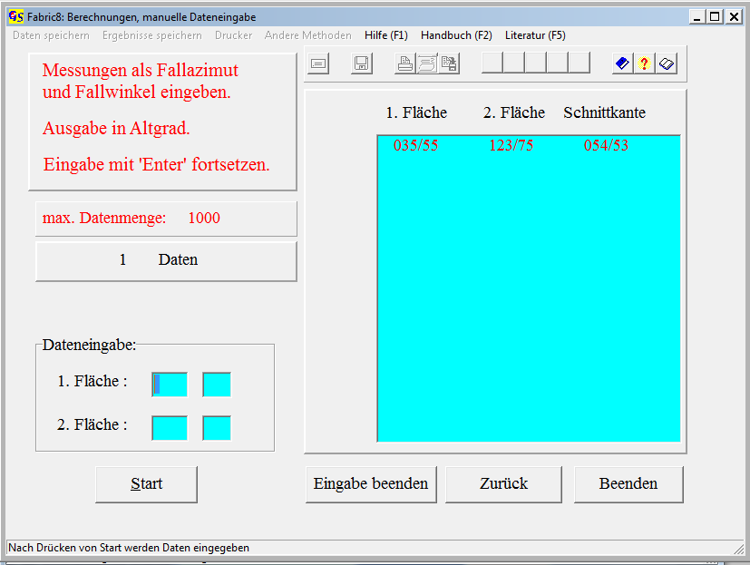
Abb.7

Abb.7 zeigt das Formular für die manuelle Eingabe von Daten gemessen mit dem Clar-Kompass (Fallazimut/Fallwinkel) und für die Berechnung von Schnittkanten aus zwei Flächen nach Betätigung der “Start“-Taste. Jede Eingabe wird mit “Return“ beendet.
Abb. 8 zeigt das entsprechende Formular für die Eingabe von Daten, gemessen mit dem Brunton-Kompass. Die Eingabe erfolgt als Streichrichtung, Fallwinkel und Fallrichtung ( 'Nord’ (n) oder 'Süd’ (s)).
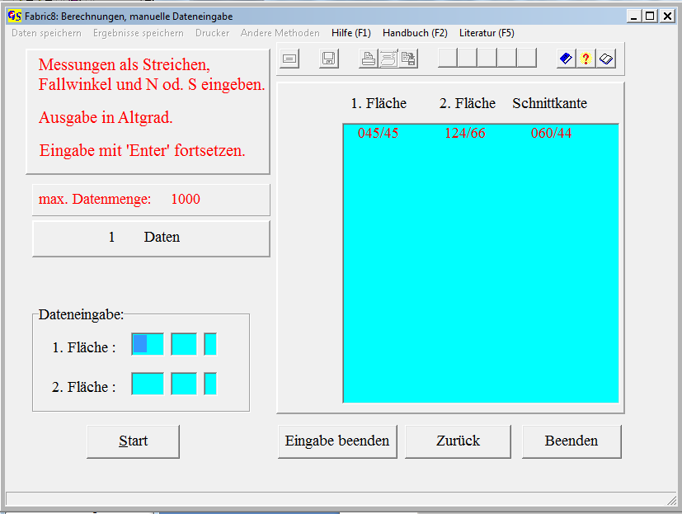
Abb. 8

Zum Berechnen des Pitchwinkels aus einer Fläche und einem Linear in der Fläche oder zur Berechnung eines Linears in einer Fläche aus dem Pitchwinkel
muß noch angegeben werden, ob dieser Winkel im Uhrzeigersinn oder gegen diesen gemessen werden soll (Abb. 9 und 10).

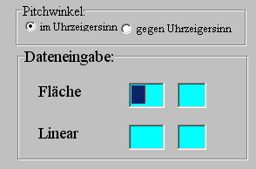 Abb. 9

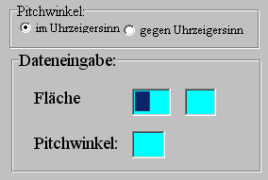 Abb. 10

Nach Eingabe eines Datenpaares (Flächen oder Lineare, je nach Art der Berechnung) erscheint dieses, zusammen mit dem errechneten Ergebnis, in dem großen Listenfeld (Abb.8). Die Ausgabe der Daten und des Ergebnisses erfolgt als Fallazimut/ Fallwinkel. Wenn alle Daten eingegeben sind, klicken Sie auf "Eingabe beenden“, um die Menus "Daten speichern“, "Ergebnisse speichern“, "Drucker“ und "Auswertung" zu aktivieren. Es erscheint zunächst der Hinweis der Abb.11.

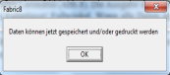 Abb. 11

Daten und Ergebisse können nun gespeichert und/oder gedruckt werden, bzw in eine *.rtf-Datei geschrieben werden. (Abb.12-14).
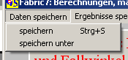
Abb 12

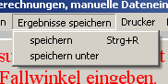
Abb 13

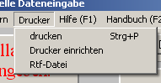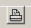
Abb. 14

Das Speichern der Daten oder der Ergebnisse erfolgt wie bei allen anderen Windows-Programmen.
Sind die Ergebnisse der Berechnung Flächen, so erhält der Dateiname die Extension ".PLA", handelt es sich um Lineare, so ist die Extension ".LIN". Sind die Ergebnisse Winkel, so ist die Extension “.ANG“. Diese Extensionen werden automatisch an den Dateinamen angehängt, sie dürfen deshalb nicht mit eingegeben werden.
Werden Pitchwinkel errechnet, so werden die Eingabedaten (Flächen und Lineare auf diesen Flächen) mit der Extension *.PLI gespeichert. Werden Lineare aus Pitchwinkel errechnet, so erhalten die Eingabedaten (Flächen mit Pitchwinkeln) die Extension *PCH.

Mit dem Menu "Andere Methoden" (Abb. 15) können die Ergebnisse als Datenpunkte oder, wenn es sich um Flächen handelt auch als Großkreise geplottet werden.. Ferner kann eine Isolinien- oder statistische Auswertung, sowie ein Test auf Submaxima vorgenommen werden.

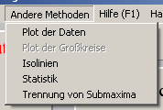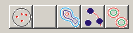
Abb. 15

2) Dateneingabe von einem Datenträger:
Das Formular für die Eingabe von Daten von einem Datenträger sieht im Prinzip bei allen Programmen gleich aus. Es besteht aus drei Listenfeldern. Ganz links sind alle Dateien mit der relevanten Extension aufgelistet, die im Daten-Ordner enthalten sind. Durch Anklicken beliebig vieler Dateinamen werden die Daten ausgewählt, die bearbeitet werden sollen. Diese werden im linken Feld gelöscht und erscheinen im mittleren Feld. Durch Anklicken von Dateinamen im mittleren Feld können Dateien wieder von der Berechnung ausgenommen werden, ihre Namen wandern dann wieder nach links. Durch Anklicken der Taste 'Berechnungen' wird die Rechnung eingeleitet, die Ergebnisse erscheinen im rechten Feld (Abb.16), außerdem werden die Menus “Ergebnisse speichern“, “Datei löschen“, “Drucker“ und "Andere Methoden" aktiv. Statt die Ergebnisse zu drucken, können sie auch in eine *.rtf-Datei geschrieben werden (Abb.17). Wenn “Datei löschen/löschen“ angeklickt ist, kann eine Datei aus der Liste im Listenfeld “Dateien auswählen“ gelöscht werden.

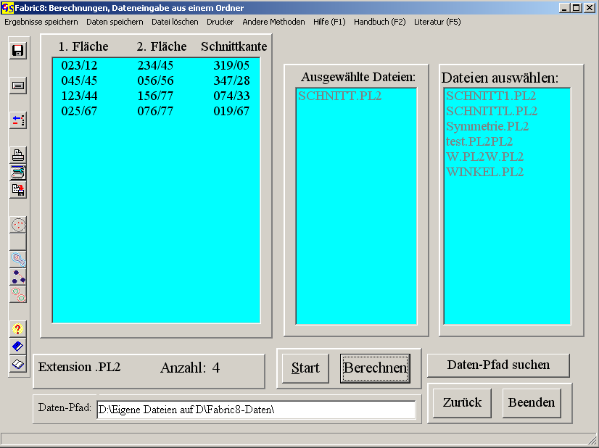
Abb.16

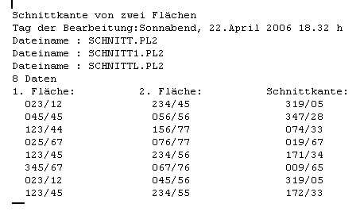Abb. 17

Die Funktion des Menus "Auswertung" wurde bereits im vorigen Kapitel beschrieben.

3.1 Berechnung der Schnittkante zweier Flächen
Dieser Programmteil dient dazu, ein Linear (z.B. eine Delta-Lineation als Verschneidungslinie zweier Flächen (z.B. Schichtung und Schieferung) zu errechnen. Die Verschneidung wird aus dem Kreuzprodukt der beiden Flächen-normalen errechnet (WALLBRECHER, 1986:22f.). Wenn die Ergebnisse gespeichert werden, ist die Extension des Dateinamens ".LIN".

3.2 Berechnung des Winkels zwischen zwei Flächen
Dieser Programmteil dient dazu, den Winkel zwischen zwei Flächen mit Hilfe des Skalarproduktes zweier Vektoren - der Flächennormalen - zu ermitteln. Wenn die Ergebnisse gespeichert werden, ist Extension des Dateinamens ".ANG".

3.3 Berechnung des Winkels zwischen zwei Linearen
Dieser Programmteil dient dazu, den Winkel zwischen zwei Geraden mit Hilfe des Skalarproduktes der beiden Vektoren (Lineare) zu ermitteln. Wenn die Ergebnisse gespeichert werden, ist Extension des Dateinamens ".ANG".

3.4 Berechnung einer Fläche aus zwei Geraden in der Fläche
Dieser Programmteil dient dazu, eine Fläche aus zwei Linearen (z.B. zwei Spuren einer Fläche auf zwei verschiedenen Aufschlußwänden) zu errechnen. Die Fläche wird aus dem Kreuzprodukt der beiden Vektoren (Lineare) errechnet (WALLBRECHER,1986:22f). Wenn die Ergebnisse gespeichert werden, ist Extension des Dateinamens ".PLA".

3.5 Berechnung der Normalen auf zwei Linearen
Es wird die Normale zu der Fläche berechnet, die von den zwei Linearen aufgespannt wird. Die Berechnung erfolgt über das Kreuzprodukt der beiden Vektoren (Linearen). Wenn die Ergebnisse gespeichert werden, ist Extension des Dateinamens ".LIN".

3.6 Berechnung der Symmetrie-Ebene zwischen zwei Flächen
Die Symmetrie-Ebene wird als winkelhalbierende Fläche zwischen den Flächen über die Vektorsumme berechnet. Wenn die Ergebnisse gespeichert werden, ist die Extension ‚*.PLA’.

3.7 Berechnung des Pitchwinkels auf einer Fläche aus einem Linear
Der Pitchwinkel ist der Winkel auf einer Fläche zwischen der Streichlinie und einem Linear auf der Fläche, er wird mit dem Skalarprodukt aus Streichlinie und Linear ermittelt. Wenn die Ergebnisse gespeichert werden, ist Extension des Dateinamens ".ANG".

3.8 Berechnung eines Linears aus einer Fläche und Pitchwinkel
Das Linear wird durch Rotation der Streichlinie um den Betrag des Pitchwinkels gefunden. Rotationsachse ist die Normale auf der Fläche. Wenn die Ergebnisse gespeichert werden, ist Extension des Dateinamens ".LIN".

3.9 Berechnung des Streichens und der Fallrichtung einer Fläche aus dem Fallazimut
Das Streichen ergibt sich aus (Fallazimut + 90°) mod 180- Die Fallrichtung (N oder S) ergibt sich aus dem Fallazimut. Werden die Ergebnisse gespeichert, so ist die Extension „.PLB“.

3.10 Berechnung des Streichens und der Fallrichtung eines Linears aus dem Fallazimut
Das Streichen ergibt sich aus Fallazimut mod 180. Die Fallrichtung (N oder S) ergibt sich aus dem Fallazimut. Werden die Ergebnisse gespeichert, so ist die Extension “.LIB“.

3.11 Berechnung des Fallazimuts einer Flächeaus dem Streichen und der Fallrichtung
Für die Fallrichtung Nord gilt: Fallazimut = (270° + Streichen) mod 360.
Für die Fallrichtung Süd gilt: Fallazimut = Streichen + 90. Werden die Ergebnisse gespeichert, so ist die Extension „.PLA“.

3.12 Berechnung des Fallazimuts eines Linears aus Streichen und Fallrichtung
Für die Fallrichtung Nord und Streichen < 90 gilt: Fallazimut = Streichen-
Für die Fallrichtung Nord und Streichen > 90 gilt: Fallazimut = Streichen + 180
Für die Fallrichtuing Süd und Streichen < 90 gilt: Fallazimut = Streichen + 180
Für die Fallrichtung Süd und Streiche > 90 gilt: Fallazimut = Streichen. Werden die Ergebnisse gespeichert, so ist die Extension “.LIN.

Alle Berechnungen werden in Altgrad ausgegeben Außer 3.6, 3.8 und 3.9 werden alle Richtungsdaten als Fallazimut/Fallwinkel ausgegeben.
Ausgangsdaten und errechnete Daten können mit den Menus “Daten speichern“ und “Ergebnisse speichern“ gespeichert werden.
Ein Protokoll (Drucker oder *.rtf-Datei), mit Dateinamen, Tag und Uhrzeit der Bearbeitung und mit einer Liste der eingegebenen und errechneten Daten wird im Menu “Drucker“ erstellt.

